Aufgabe 4: WERT-volles Zusammenleben

Wo Menschen zusammenleben und zusammenarbeiten, brauchen sie Regeln und Abmachungen. Familien, Gruppen, Teams und Klassen müssen sich darauf einigen, was für alle gelten soll.
Regeln können gemeinsam erarbeitet und überprüft werden.

LERNZIEL:
- Werte für das Zusammenleben wahrnehmen, analysieren und gewichten

Achte darauf:
1. Du nennst mindestens 3 Werte und sagst, warum sie wichtig sind fürs Zusammenleben in deiner Klasse.

Auftrag 1
Was ist für das Zusammenleben in der Klasse wichtig?
- Wähle eine Aussage aus und schreibe sie in die Tabelle.
- Beschreibe eine Situation aus dem Schulalltag, die zeigt, dass dieser Wert wichtig ist für das Zusammenleben in deiner Klasse.
- Begründe, warum dieser Wert wichtig ist.

Immer die Wahrheit sagen
Mutig sein

Nicht auslachen
Pünktlich sein

Aussage | Eine Situation aus dem Schulalltag: | Das ist für mich sehr wichtig, weil …

- Nenne mindestens noch zwei andere Werte oder Regeln, die für das Zusammenleben in der Klasse wichtig sind. Schreibe sie in die Tabellen, beschreibe eine passende Situation und begründe den Wert.

Wert | Eine Situation aus dem Schulalltag: | Das ist für mich sehr wichtig, weil …

Wert | Eine Situation aus dem Schulalltag: | Das ist für mich sehr wichtig, weil …

Wert | Eine Situation aus dem Schulalltag: | Das ist für mich sehr wichtig, weil …

Auftrag 2

LERNZIEL:
- Regeln für respektvolles Handeln aufstellen

Achte darauf:
2. Du erklärst verständlich, was Regeln bewirken, und schreibst selber hilfreiche Regeln auf (mindestens je 2 Beispiele).

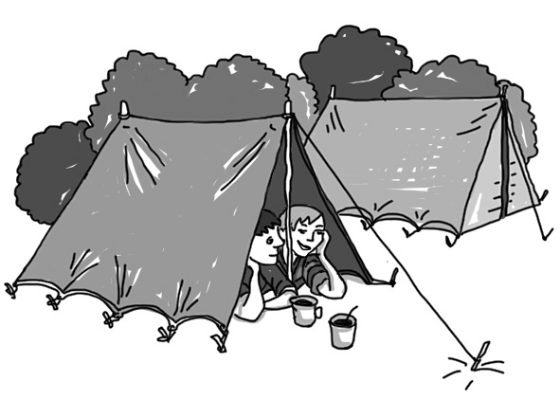 | Ferien auf dem Campingplatz  Michael und Max verbringen einige Tage auf einem Zeltplatz.  Bei der Ankunft erklärt ihnen der Platzwart, dass auf diesem Platz zwei Regeln gelten:  Ab 22.00 Uhr ist Nachtruhe, ab dann darf Musik nur noch mit Kopfhörer gehört werden.

Für jeden weggeworfenen Abfall rund ums Zelt werden Fr. 5.– berechnet.

Was hat der Platzwart wohl erreicht, wenn alle diese beiden Regeln einhalten?
- Erkläre den allgemeinen Sinn der Regeln.

Regel 1:

Regel 2:

Auftrag 3

Neben dem Campingplatz ist das Schwimmbad mit Nichtschwimmerbereich, einem Sprungturm und zwei aufblasbaren Tintenfischen, auf die man klettern kann.

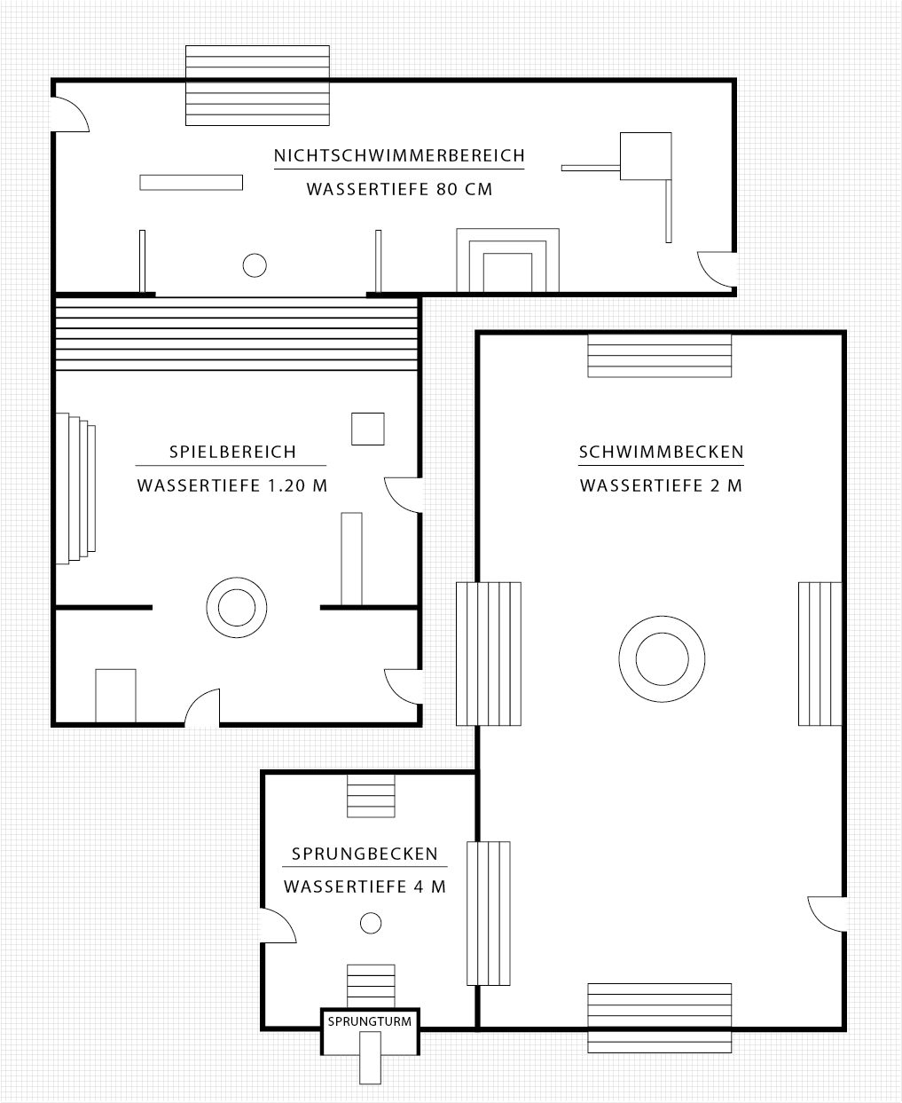

Das Schwimmbad wird von kleinen und grösseren Kindern, Jugendlichen und Erwachsenen benutzt.
- Wo kann es gefährlich sein? Kreise diese Orte mit roter Farbe ein.

Welche Regeln können helfen, dass an diesen Orten nichts Schlimmes passiert?
- Nenne mindestens 2 Regeln und begründe sie.

Regel 1:

Begründung:

Regel 2:

Begründung:

Regel 3:

Begründung:

